Universidade Federal de Santa Maria
Prof. Cesar Tadeu Pozzer
Data: 06/06/2008

Prova 1 – Computação Gráfica

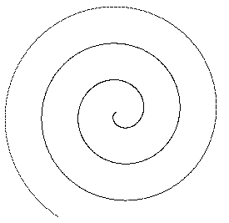
- Explique o processo de compressão via DCT e qual a influência de usar matrizes de quantização com valores maiores ou menores na qualidade e taxa de compressão atingidos.
- Implemente em C ou C++ a função render() da canvas2D de modo que seja gerado uma figura em forma de caracol. Este caracol deve estar girando em sentido horário (animado). Pode-se definir variáveis globais. Utilize a função point() da canvas2D para desenho.
- Explique/mostre/desenhe em detalhes por que na formulação de Bézier a curva toca o ponto de controle inicial e final e porque o mesmo não ocorre com a curva B-Spline.
- Dado um path definido por um único segmento de curva de Bézier com N pontos de controle (N>2), definida por blending functions de grau N-1, descreva um algoritmo para fazer um foguete andar sobre esta curva. O foguete deve chegar ao final da curva após n passos. Sempre que possível utilize conceitos de vetores e suas operações. A geometria do foguete é dada por uma linha.
- Tem-se um quadrado de diagonal d e lado l, centrado na posição (x,y)(Ver figura). Descreva uma concatenação de matrizes de transformação M (Não precisa multiplicar), que ao multiplicar P’=MP gere a configuração final mostrada na figura pontilhada. Desenhe a posição do quadrado a cada transformação.
(x,y)
30⁰
r
2l

